Présentation de la boîte à outils
de suivi de la charge virale
Impression et assemblage

Étape 1

Téléchargez le PDF
Étape 2
Imprimez le document

Pour trouver la présentation en ligne ou pour en savoir plus, rendez-vous sur le site Web de l'ICAP puis cliquez sur Resources (Ressources) et cherchez « Viral Load Toolkit » (Boîte à outils de suivi de la charge virale).

Pour télécharger les versions disponibles, cliquez sur le lien suivant :
(http:// icap.columbia.edu/viralloadflipcharts)

Utilisez la version powerpoint si vous souhaitez apporter des modifications et adapter le document à votre contexte. Ne touchez pas aux pages blanches.
Imprimez en recto-verso avec l'option retourner les pages sur le bord court.

Gardez bien toutes les pages dans l'ordre où elles ont été imprimées.

Étape 3

Assemblez

Vérifiez que toutes les pages sont dans l'ordre. Ensuite, effectuez une reliure ou une perforation à trois trous sur le bord long.

Reliure : utilisez des spirales ainsi qu'une couverture et un dos en carton rigide afin que le document puisse tenir debout sur une table.

Perforation trois trous : placez les pages dans classeur rigide afin que le document puisse tenir debout sur une table.

Le document final doit avoir une couverture et un dos rigides qui lui permettront de tenir debout sur une table, à la manière d'une tente.

Présentation de la boîte à outils

de suivi de la charge virale

Utilisation

Côté patient Côté prestataire

Messages clés Illustration
Messages clés (repris des deux côtés) Illustration (image du côté patient) Sujets de discussion
Questions de révision
Rappel des documents
Instructions du prestataire

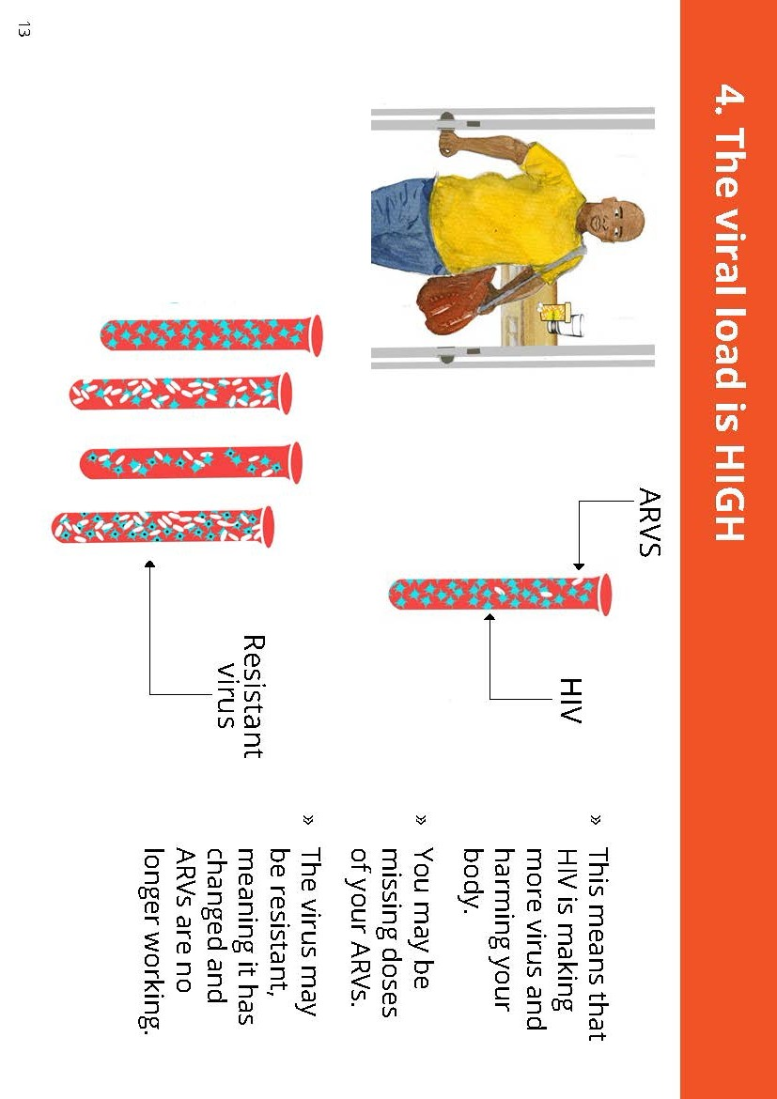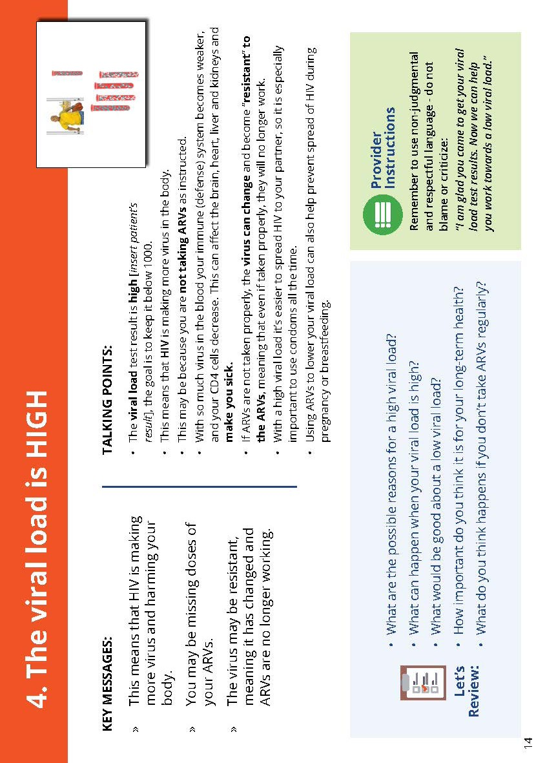

Installation et utilisation

Présentation recto-verso

La présentation de la boîte à outils de suivi de la charge virale a été conçue pour faciliter les discussions entre patients et prestataires de soins. Le patient voit les illustrations et les points essentiels, tandis que le clinicien possède des informations et des instructions plus détaillées afin de guider la rencontre.

Cette présentation, assemblée correctement, peut être placée entre le patient et le prestataire de soins, chacun face au bon côté.

